府民お問合せセンター 府民アンケート実施結果報告
◆ 2022年5月から府民の方へアンケートを実施しました（38日間）。
よりよいお問合せセンターづくりのために、府民の方からたくさんのご意見をいただきました。
ご協力ありがとうございました。

１．調査日時
2022年5月23日 （月曜日）から2022年7月13日（水曜日）
9時から18時
土、日、祝日を除く38日間実施

２．調査目的
- 府民お問合せセンターの認知経路調査
- オペレーターの対応評価調査
- 府民お問合せセンターの応対満足度調査

３．調査方法
調査目的１、２については府民の方からの電話による問合せの際に、
オペレーターがアンケート形式でヒアリング
調査目的３は音声ガイダンスによる調査

■ 調査結果
アンケート総依頼数： 422件 （前回402件）
有効回答： 323件 （前回309件）
無効回答（ガイダンスで回答に至らなかったもの）： 99件 （前回93件）

１ 認知経路

Q1 【府民お問合せセンター】の電話番号はどちらでお知りになりましたか？
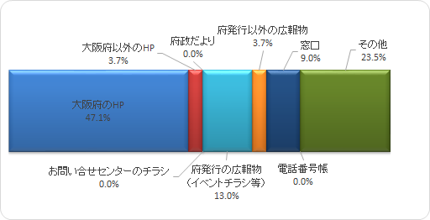

２ 応対に対する意見（オペレーターについて）

Q2 応対時間や、話すスピード・言葉づかいなど、わたくしの応対で、よかった点、

気になる点などを簡単にお聞かせいただけませんか？
府民の声（一部抜粋）
【良かった点】
- 落ち着いていてよかった。
- スピーディーでよかった。
- 話すスピードが丁度良かった。
- 制度の内容がすごくよくわかった。
- こんなにわかりやすい説明は今までなかった。
- 案内に間違いがあっても即座に訂正をしっかりしていた。
- 悪いところがなかった。
- 素晴らしかった。
- 具体的。
- 簡単に説明してくれた。
- スムーズな対応だった。
- テンポが良かった。
- 助かりました。
- 質問に対し確実に教えてもらえた。
- 完璧でした。
【気になる点】
気になる点についてのご指摘はございませんでした。

３ 府民満足度（センター全体のサービスについて）

Q3 わたくしの応対を含めまして、総合して府民お問合せセンターのサービスは

10点満点で何点いただけますでしょうか？
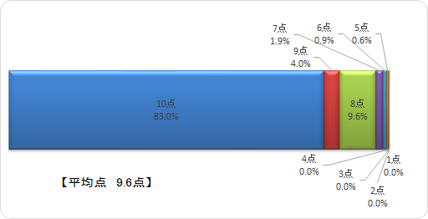

アンケートを終えて
今回のアンケートは、323名の方にご回答いただきました。
まことにありがとうございました。

